探索 SPL-404 协议标准：NFT 与 DeFi 的创新融合

在快速发展的数字资产领域中，NFT 协议标准持续演变，改变了我们对数字所有权和互动方式的理解。从 Art 到 Gamefi 等等，NFT 已经演变成数字经济的重要组成部分，吸引了广泛关注。遵循 ERC404 协议，SPL404 概念在 Solana 生态系统中迅速发展，将 ERC404 的稀有性系统引入 Solana 的混合 DeFi 中。

本指南将深入探讨NFT 协议标准的机制和发展，重点介绍Solana 链上新的混合资产标准——SPL-404 Token 标准。SPL-404 代币标准的引入代表着一项突破性创新，它正在彻底改变NFT和 DeFi的互动。这种混合资产将 NFT 的独特特性与代币的流动性和可替代性相结合，提供了一种弥合这两个不同资产类别之间差距的变革性解决方案。

### Solana 区块链

Solana 是一个高性能的公共区块链平台，于 2017 年由 Anatoly Yakovenko 创立。与传统的区块链平台相比，Solana 采用了独特的 Proof of History (PoH)共识算法，使其交易处理速度和吞吐量显著提升。Solana 的 TPS 可以达到数千甚至数万，远远超过了传统的区块链平台如比特币和以太坊。

Solana 的技术优势不仅体现在其高效的交易处理能力上，还包括其低延迟和低交易成本。这些特性使得 Solana 在 DeFi、NFT 和其他区块链应用中，展现了巨大的潜力和广泛的应用前景。

### 什么是 SPL-404 协议标准？

SPL-404 代币标准基于 Solana 的 Token22 协议构建，引入了数字资产表示的新范式。与代表独特数字物品或艺术品的传统 NFT 不同，SPL-404 NFT 具有分配给它们的内在代币价值。SPL-404 集合中的每个 NFT 都相当于特定数量的代币，由集合创建者设置的代币经济学决定。NFT 和代币属性的这种融合创造了一种具有广泛应用的多功能资产。

这种混合方法并不是全新概念，之前的标准如 SPL-20 和 SPL-22 已经为其铺平了道路。然而，SPL-404引入了重新铸造代币的概念，开辟了游戏化和基于稀有性进行投机的途径。

每个SPL-404 NFT都是一个包含特定数量代币的独特数字资产，这些代币可以交易或交换。这一特性允许 NFT 转换为易于交易的代币，反之亦然，在市场低迷时期提供了显著的优势。简单来说，SPL404 允许创建者为每个 NFT 设置内在代币值的属性：SPL404 集合中的每个 NFT = X 枚代币；NFT 可以 Swap 为代币，代币也能 Swap 成 NFT。​

对于收藏家来说，SPL-404 提供了更大的流动性和灵活性，使购买、销售和交易NFT变得更加容易。对于投资者来说，SPL-404 引入了分散所有权和通过质押及其他 DeFi 机制赚取收益的令人兴奋的机会。

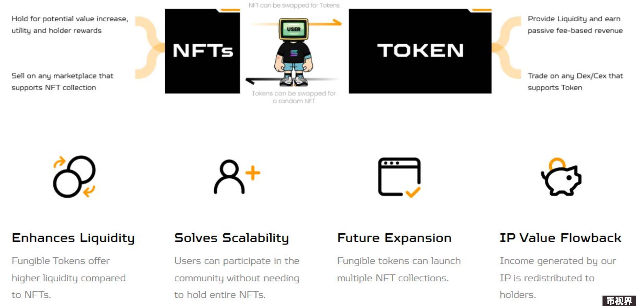

#### 功能与特点

SPL404代币兼具了同质化代币和NFT的双重属性：

即时流动性：NFT获得了代币的即时流动性，随时兑换和清算。这意味着用户可以像交易普通代币一样轻松地买卖SPL404 NFT，提升了市场的流动性。

独特稀缺性与升值潜力：SPL404代币保留了作为NFT的独特稀缺性以及升值潜力。这使得每个SPL404 NFT仍然是独一无二的，并且可以根据其稀有度和市场需求升值。

价格稳定性：固定的 Swap比例为市场提供了一个基本价格指标，增加了价格稳定性。通过设定固定的兑换比例，用户在交易时可以参考这个基础价格，从而减少价格波动带来的不确定性。

降低参与门槛：SPL404 代币降低了NFT的参与门槛。用户可以通过逐步积累代币，最终达到兑换 NFT所需的代币数量。这种方式使得更多用户能够参与到NFT市场中，扩大了市场的受众范围。

重新铸造（Re-minting）：SPL-404的独特功能是允许重新铸造（re-minting），将游戏化元素引入传统的混合标准，通过稀有性投机为NFT带回了一些魔力。用户可以重新铸造他们的NFT，获得新的属性和特征，从而增加了互动性和趣味性。

#### 项目实例：​Fluffy NFT

Fluffy由三部分组成：SOL NFT、SPL代币、转换工具。

SOL NFT：Fluffys像传统的 NFT一样，具有收藏和交易属性，用户可以在市场上购买、出售和收藏这些独特的数字资产。

SPL 代币：$FLUFF类似于Meme币，可在二级市场上进行交易，用户可以通过购买、出售和交易这些代币来参与平台的经济活动。

转换工具 Sniper Token Swap：$FLUFF可以按固定数额转换成不同稀有度的NFT，具体兑换比例如下：

10000 $FLUFF = 1 个普通（Common）Fluffy NFT

15000 $FLUFF = 1 个稀有（Rare）Fluffy NFT

20000 $FLUFF = 1 个神话（Mythic）Fluffy NFT

反之亦然，不同稀有度的 NFT也能按固定数额转换成相应的$FLUFF代币。

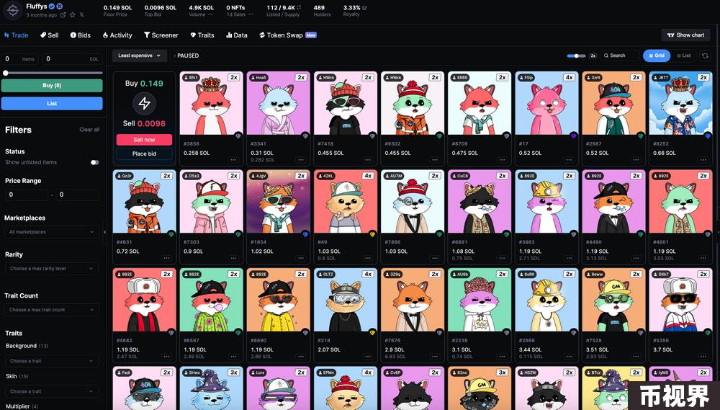

### SPL-404 如何革新 NFT 和 DeFi

首先，它为 NFT 市场带来了急需的流动性。通过为每个 NFT 分配代币价值，SPL-404 使得购买和销售这些独特资产变得更加容易，即使没有特定的买家寻找该特定物品。这种增加的流动性对于经常被流动性不足和进入门槛高所困扰的 NFT 领域来说是一场革命。

其次，它分割了 NFT 的所有权。收藏家现在可以拥有一个有价值的 NFT 的一部分，而不必完全购买整个资产。这使得市场向更多的参与者开放，民主化了对这些独特数字物品的访问。

最后，SPL-404 正在推动 NFT 的可能性边界，引入了生成艺术和重新铸造等创新功能。这些随机性和游戏化元素为 NFT 体验增添了全新的兴奋和参与度，使收藏家和创作者都保持着高度关注。SPL-404 NFT 不仅是一个独特的艺术品，就像传统的 NFT 一样，还带来了可以“重新滚动”特征以解锁稀有和有价值特性的额外扭曲。

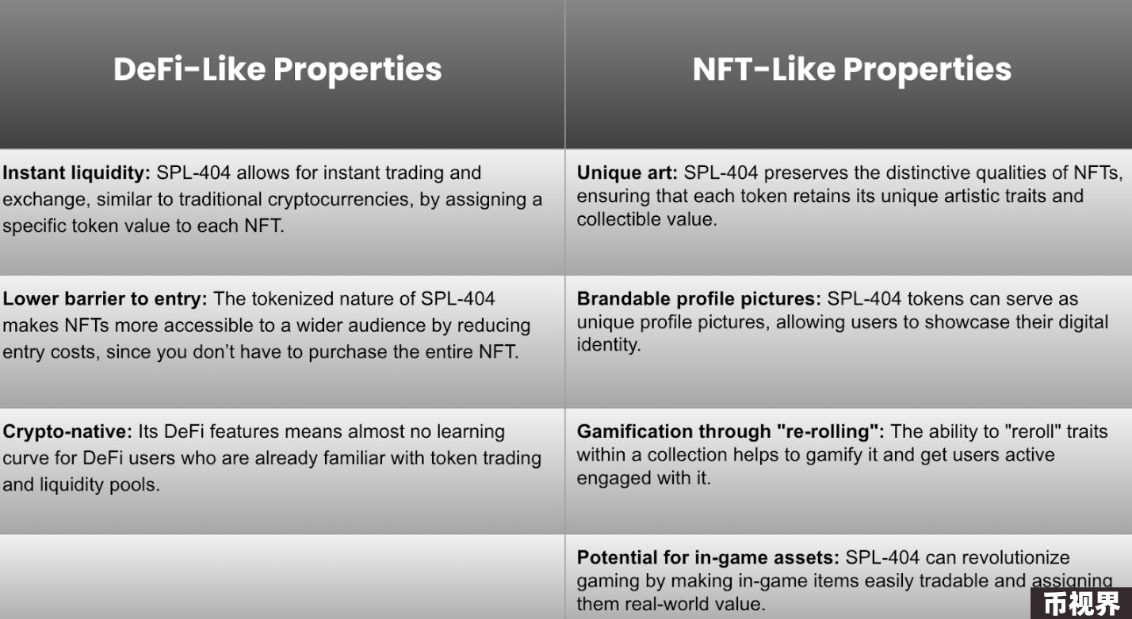

### SPL-404 协议标准的未来发展

随着区块链技术的不断发展，SPL-404 协议标准也将不断进行改进和升级，以适应不断变化的市场需求和技术环境。这些改进和升级可能包括更高效的交易处理机制、更安全的权限控制方法，以及更多样化的功能和特性。

尽管 SPL-404 协议标准具有诸多优势，但其在实际应用中仍可能面临一些挑战，如兼容性问题、技术复杂度等。为应对这些挑战，开发者和社区需要加强合作，共同推动标准的完善和优化。

### 结论

SPL-404 代币标准代表了数字资产生态系统的关键进步，满足了多样化的需求和偏好。凭借其高效的交易处理能力、增强的安全性和灵活的可扩展性，展现了巨大的应用潜力和发展前景。

随着区块链技术的不断进步，SPL-404 协议标准将进一步推动区块链生态系统的发展，为更多应用场景提供高效、安全、可靠的解决方案。可以预期 SPL-404 将继续以令人兴奋和意想不到的方式塑造 NFT 和 DeFi 的未来！